1. 内部采购-需求书-规格/配置，内容填写字数超限，出现错误提示，删除填写内容之后保存，出现重复数据，请修复重复数据问题。（麻烦把416号需求书删除）。

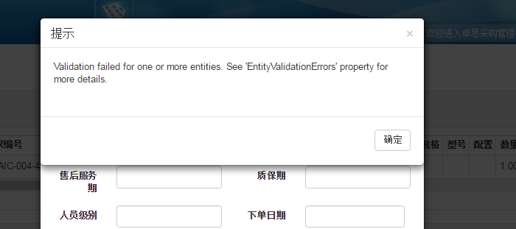

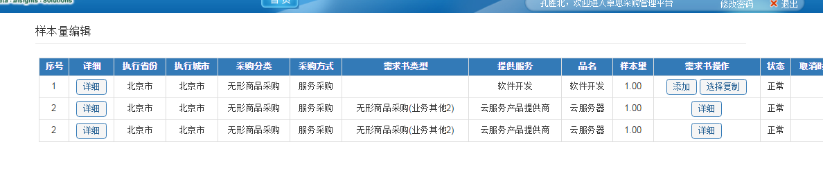

1. 在内部采购-需求书组内复制时，显示界面调整为同组间复制界面一样的内容。（请把金色琴弦需求书组2删除）

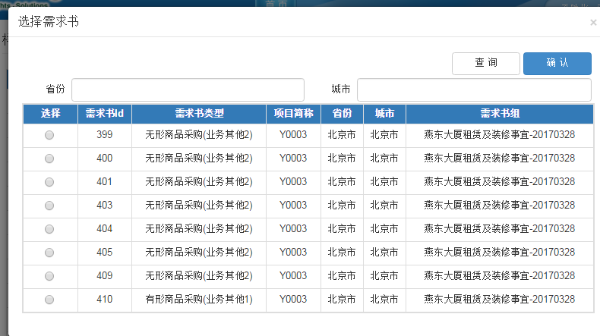

1. 应付流转单：填写预计付款时间及金额，不填写实际付款时间及金额无法保存，请不要做限制。